INDICAÇÃO Nº / 2026

Indica instalação de semáforo com botoeira e sinalização horizontal para travessia de pedestres na interseção da Rua Maria com a Av. Minas Gerais, no Jd. Nova Veneza.

EXCELENTÍSSIMO SENHOR PRESIDENTE DA CÂMARA MUNICIPAL DE SUMARÉ,

Indico ao Excelentíssimo Senhor Prefeito, junto ao departamento competente, a análise e a viabilização da implantação de um semáforo com botão de pedestre e sinalização horizontal para travessia de pedestres na interseção da Rua Maria com a Avenida Minas Gerais, no Jd. Nova Veneza.
Trata-se de ponto de intenso fluxo de veículos e pedestres, identificado como crítico para a mobilidade urbana e segurança viária da região. Moradores e comerciantes locais relatam dificuldades de travessia e risco frequente de acidentes, sobretudo nos horários de maior movimento. A ausência de sinalização adequada agrava a situação.
A instalação dos dispositivos de controle e travessia contribuirá para a segurança de crianças, idosos e pessoas com mobilidade reduzida, além de melhorar o ordenamento do trânsito e prevenir sinistros.

Sumaré, 25 de maio de 2026.
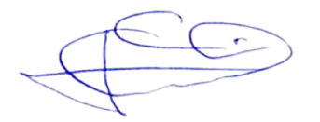

(Geraldo Medeiros)
Vereador

